FF - 1.6.5需求文档（App）
- 首订优惠，后台配置受众群条件必须配置，订阅次数＜1，如果不配置会持续被命中首订优惠，即客户端显示首订价格但拉起价格为原价
- 老用户优惠，后台配置受众群条件必须配置，订阅次数≥1，才会下发offer id

1. 订阅商品优惠
- 需求背景：针对有订阅记录的用户显示折扣订阅商品，折扣订阅商品展示形式类似于首充优惠，拓展针对老用户运营工具

1.1 客户端@老默
- 涉及场景：除去三方支付上的订阅商品。其他位置的订阅商品展示对应折扣后的价格。
- 老用户优惠定义：安卓实现方案为老用户优惠，apple实现方案为促销优惠
- 中台针对订阅优惠配置新增老用户优惠、促销优惠
- Google
- 老用户优惠
- 后台下发填入后台的Offer ID，客户端根据对应 Offer id ，向商店请求相应的价格，客户端显示该价格，并显示相应的ui
- 优惠阶段、优惠金额($)，与现有逻辑一致
- Apple
- 促销优惠
- 如果SKProduct 的 discounts中包含促销offer id的信息，则展示促销优惠价格
- 适配版本为ios 12.0以上版本，低于12.0版本不展示该优惠信息，展示原支付价格
- 优惠阶段、优惠金额($)，与现有逻辑一致
- 如果用户有首购优惠 就显示首购优惠(同个订阅组里面的其他商品 显示原价)。
- 若用户无没有首购优惠资格，则显示offer id的价格（1103新增）
- 端内订阅卡片样式适配：
- 针对有老用户优惠折扣的订阅商品卡片，展示气泡文案：“老用户折扣”。
- 券包中的订阅商品和常规营销活动中的订阅商品 如果有offer id 不展示文案【10/16新增】
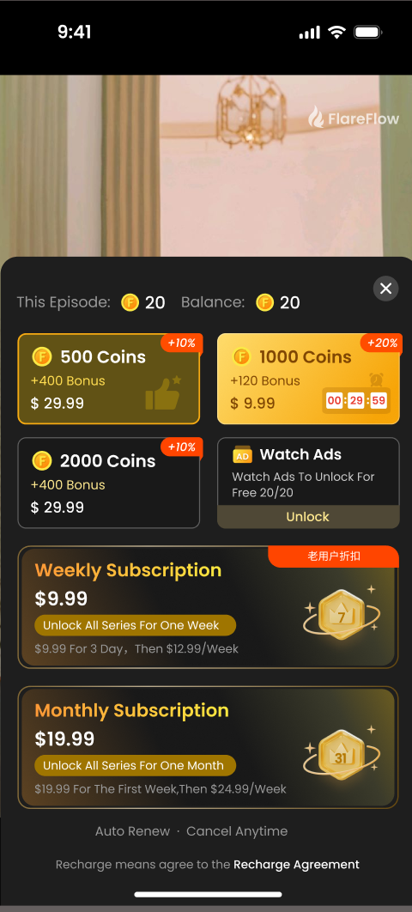 | 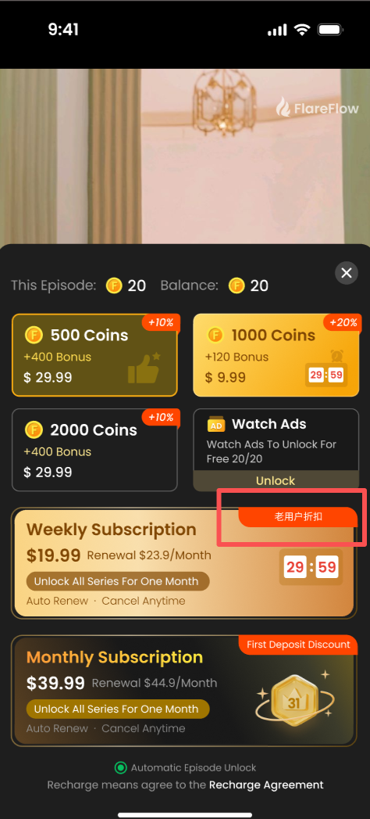
- 并同时兼容1.5.5中订阅卡片AB测的实验组内容
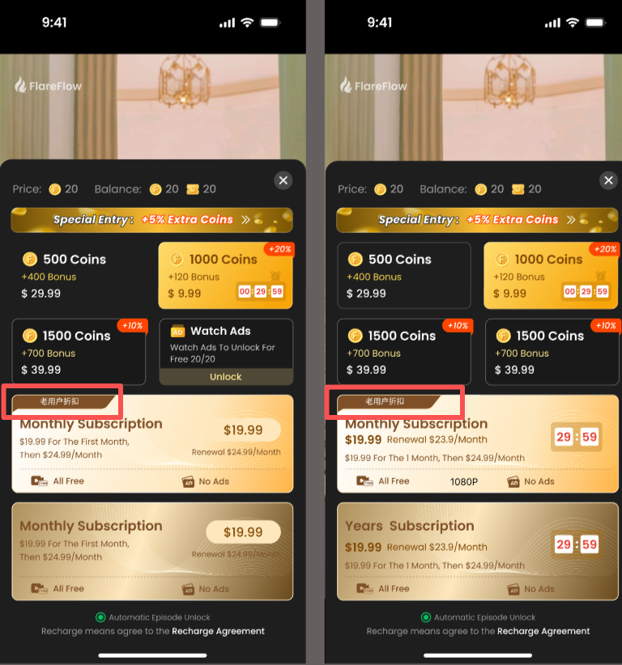

1.2 中台需求@东华
概念说明：
- 订阅用户生命周期状态：新订阅 → 有效（续订）→ 取消 → 过期 → 退订 → 回流
- 订阅状态的相关说明：
- 订阅已过期（Expired）
- 用户没有主动取消，但由于 未续费成功（可能是支付失败、余额不足、信用卡过期）
- 特点：用户本意可能是继续订阅，但因支付问题中断，通常优先尝试 恢复支付
- 取消订阅（Cancelled）
- 用户主动在系统订阅管理中点了“取消”，但当前订阅周期还没结束
- 特点：在周期到期前仍享受权益，常见场景：用户觉得贵 → 运营可在这段时间推“挽留优惠”。
- 退订（Churned / Lapsed）
- 用户主动取消，且订阅周期已经结束
- 特点：用户彻底流失，Apple 的 Win-Back Offer（回头客优惠）就是针对这一类
- 在用户状态上：
- Expired（过期） → 支付失败导致，可能还想订阅
- Cancelled（取消） → 还在有效期，但未来会停
- Churned（退订） → 已彻底流失，适合做回流优惠
★ 订阅商品管理
☆ 订阅SKU列表
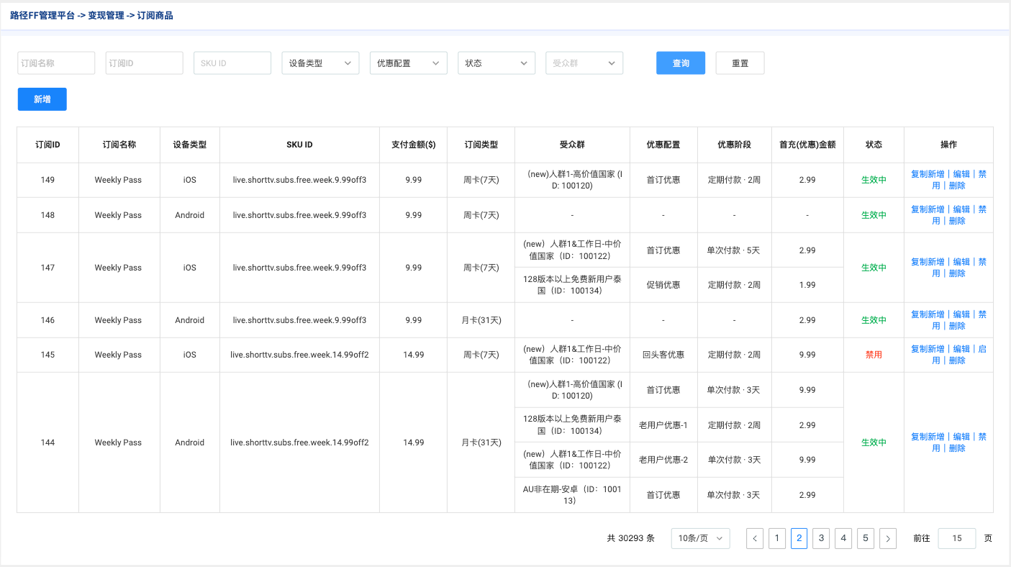
- 检索字段
- 有无首充配置调整为优惠配置
- 下拉选项，包含Android / iOS双端的优惠配置：无优惠、首订优惠、老用户优惠、促销优惠
- 该字段无须跟设备类型联动检索
- 新增受众群检索，支持受众名称及ID的输入及下拉查询
- 主体列表
- 订阅类型字段右侧新增字段 受众群、优惠配置
- 受众群
- 同时显示受众名称和受众ID，样式参见原型，Hover名称或受众ID显示受众特征，参见下图
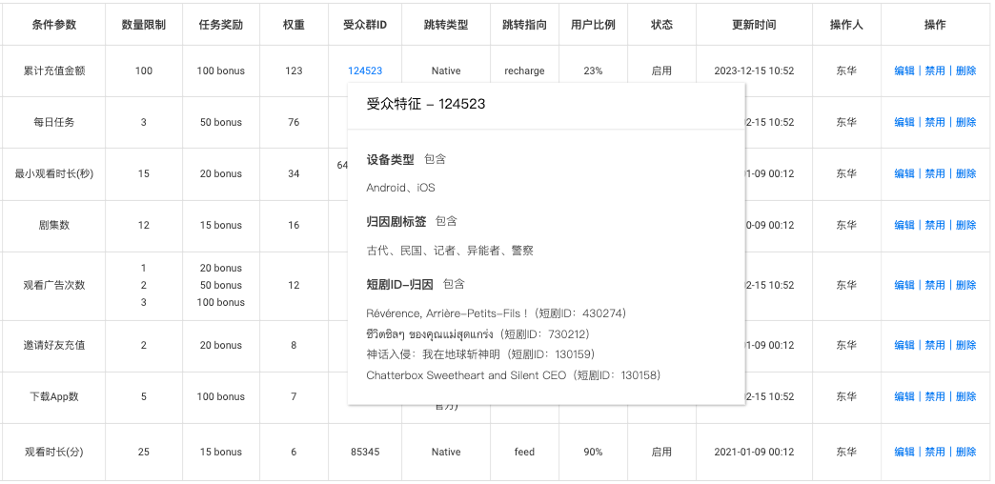
- 优惠配置
- 无优惠方案配置时，显示 “-”
- 有多个优惠时，按添加优惠Tab配置的顺序自上而下换行展示
- 首次订阅($)更改为首订(优惠)金额($)
☆ 新增｜编辑订阅
- 优惠阶段配置为单次付款时，用户端展示的周期和单位逻辑（2025-11-20补充）
- 支付按钮，若周期大于1时，显示优惠配置周期，如：$24.99 / 2 Week，若周期等于1，则不显示周期
- 单次购买
- HK$579.00 / 3 Months （优惠的单位）
- First 3 months（优惠单位）: HK$579, then HK$389/month（订阅类型单位）
¥498.00 / 3 Month

First 3 months: ¥498, then ¥328/month
- 定期购买
- HK$269.00 / Month （优惠单位）
- First 3 months（优惠单位）: HK$269/month（优惠单位）, then HK$389/month （订阅类型单位）
¥228.00 / Month

First 3 months: ¥228/month, then ¥328/month

本次补充分用户群的优惠配置后，下发逻辑明确：
- 变现策略配置，分用户群下发时订阅ID逻辑不变
- 下发订阅优惠配置时，取变现用户与订阅用户分群的交集展示优惠配置，交集以外的变现用户无优惠（展示原价）
- 若存在多个OfferID的用户圈选，同一用户命中多个时，按Tab显示优先级从左至右取值

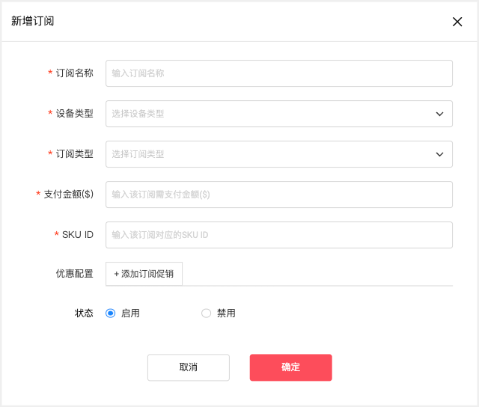  新增订阅 - 默认态 | 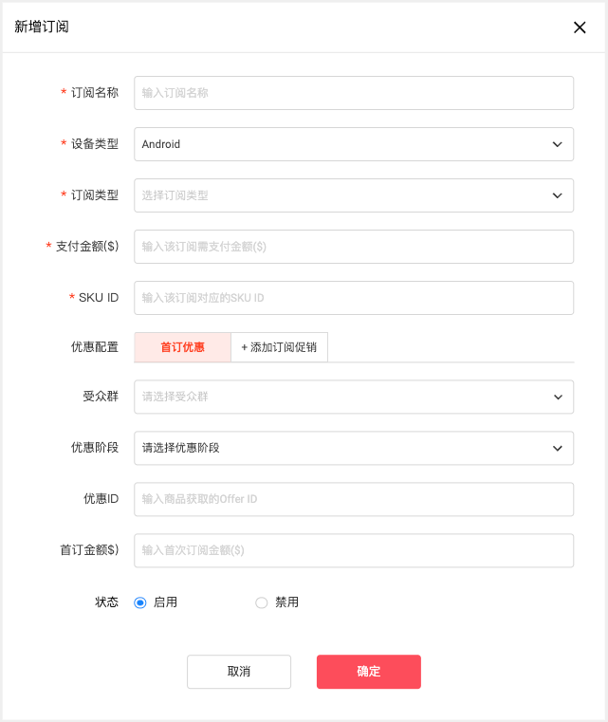  新增订阅 - 优惠未配置 | 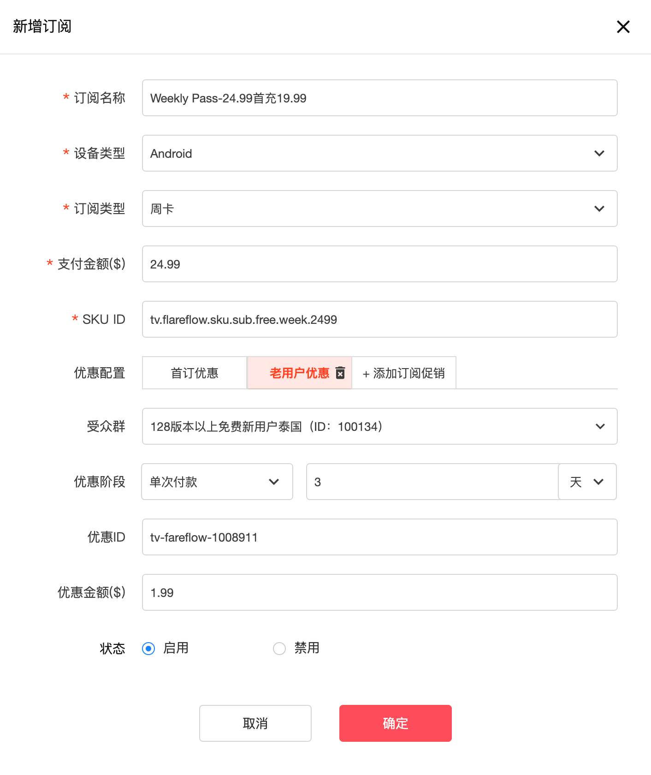  编辑订阅
- 在SKU ID下方，新增优惠配置类型Tab栏，默认只显示「添加订阅促销」按钮
- 点「添加订阅促销」，判断设备类型是否为空
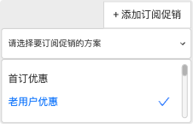  Android - 促销选择 | 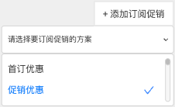  iOS - 促销选择
- 为空则提示 “请先选择设备类型”
- 设备类型不为空，则向下弹出对应设备类型（商店）支持的优惠配置
- Android，可选：首订优惠、老用户优惠
- iOS，可选：首订优惠、促销优惠
- 添加优惠后，右侧按顺序增加优惠配置切页
- 添加多个时，自动按添加顺序在Tab名称后增加 “-序号” 显示，如：促销优惠-1、促销优惠-2，若仅添加一个则不出现 “-序号”
- 支持拖动调整排序
- 存在多个优惠配置时，Hover在Tab上显示「删除icon」，点「删除」直接剔除优惠配置并提示 “[Tab名称] 优惠配置已删除！”
- 同一订阅ID，每种类型的优惠配置，最多添加10个，超出添加时提示 “同一订阅ID，同一类型的优惠配置最多添加10个！”，超出最大显示宽度时出现左右分页按钮
- 默认选中首个优惠配置Tab，包含字段：受众群、优惠ID、OfferID、首订金额($) / 优惠金额($)
- 受众群，非必填
- 支持受众名称和ID的输入及下拉检索，可多选、交互逻辑参见 运营管理-资源位管理
- 同一订阅ID，配置不同的优惠时，不允许选择相同的受众群，已被选择后再次选择提示 “同一订阅ID，不同优惠配置不能配置相同用户群”
- 优惠ID，填入商店后台的Offer ID，即客户端根据指令选取对应 Offer Token 发起支付，该值有条件必填
- 若首订金额不为空，则优惠ID必填
- 历史数据可以为空，但若是编辑时必须补充Offer ID
- 注：客户端老版本获取唯一Offer Token的方式不变【运营首订优惠、老用户优惠等均最多配置 1 个】
- 优惠阶段、首订金额($) / 优惠金额($)（必填），与线上已有逻辑一致，注：去除无优惠阶段设置选项
- 注：iOS端，首订优惠配置时，无OfferID字段
- 切换设备类型或订阅类型时，弹框提示 “切换 [字段名称] 将重置优惠配置，是否确认切换？确定｜取消”，确定则重复优惠配置为无优惠状态（2025-10-13补充）
- 点击「确定」提交时判断新增的优惠Tab是否所有字段为空
- 为空，弹框提示 “[Tab名称]配置为空，请检查配置！”，限制提交
- 不为空，可正常提交
☆ 老数据迁移，现有的订阅优惠配置迁移至新功能模块
- 原数据：首次订阅($) 为空
- 迁移结果：优惠配置为空，即无优惠配置Tab
- 原数据：首次订阅($)不为空
- 迁移结果：优惠配置Tab为 “首订优惠”
- 受众群，置空，即对所有用户生效
- 优惠阶段
- 原单次付款、定期付款优惠类型，迁移后优惠类型和优惠周期不变
- 原无优惠阶段设置，迁移后优惠类型为单次付款，优惠周期单位为订阅类型的单位，如：周卡为 “周”，周期值赋值 “1”
- 首次订阅($)，迁移后值不变
- QA注意事项：v1.3.5以前的版本订阅优惠展示及购买是否存在异常
★ 常规营销活动
☆ 中台配置
- 配置订阅商品
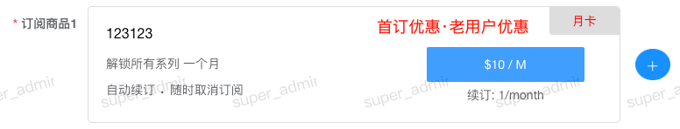
- 预览显示出订阅商品的所有优惠配置类型，见上原型
- Android角标文案和iOS角标文案字段调整为非必填
- FF后台侧，展示符合条件的首个Tab的值（针对金额续订方案的展示）
☆ 用户端
- 订阅商品的角标文案
- 后台未填写角标文案时，以默认写死的一套逻辑、根据订阅商品的优惠配置及用户订阅状态显示
- 首订用户，显示：首订优惠，支持多语言
- 取消订阅用户，显示：全剧免费看，支持多语言，【暂时没有订阅升降级，此逻辑忽略】
- 退订 / 订阅过期用户，显示：限时回归特惠，限时30分钟，支持多语言，@方仪需UI，注：循环倒计时，从开始进入活动页时开始倒计时，倒计时归零后重新再是30分钟倒计时
- 后台若填写角标文案，固定显示配置的角标文案
☆ 其他说明
- 订阅到期后 - 应用内购买【现有逻辑】
- 非同一SKU，新记录
- 同一SKU，老记录，续订次数+1

1.3 技术支持
- 为了能正常获取到对应的offer ID，需要对支付 SDK 进行全面升级。升级后需对所有支付场景进行回归测试。Flutter 支付 SDK 升级技术文档（支持订阅商品优惠需求）
- 具体版本变更如下：
- in_app_purchase_android：从 0.3.6+13 升级至 0.4.0+4
- in_app_purchase_storekit：从 0.3.22+1 升级至 0.4.4 0.4.6
- Flutter版本需要升级到3.35+
- in_app_purchase_：从 3.2.0 升级至 3.2.3
- IOS @杨鹏
- 将已有的StoreKit1切换到StoreKit2客户端StoreKit升级服务端适配方案
- 这是Apple支持的两套支付方案，需要各端的同学调研相关技术方案。

2. 细节优化
- 文案调整
- 文案key：subscription_description_text，举例英语：%1$@ for the %2$@(s),then %3$@，
- 更改后文案为%1$@ for the first %2$@,then %3$@，新增first

3. 技术优化
- 播放失败异常告警 -1002（客户端在短时间内触发了大量视频预加载请求，导致点播服务端的预加载任务队列达到上限，导致后续任务被拒绝）@杨鹏
- Firebase（iOS线上版本）需高优修复的崩溃和异常(1.2.3.4已在1.6.0版本解决;本次是5.6.8)Firebase（iOS线上版本）需高优修复的崩溃和异常@杨鹏
- 服务端增加故障分级监控故障定级标准@周扬
- 资源位跳转指向变更后，客户端有些用户访问的依然是更改之前的配置@沐北辰
- 修复首页某个模块横向滚动,触发模糊度变化的bug @杨鹏

